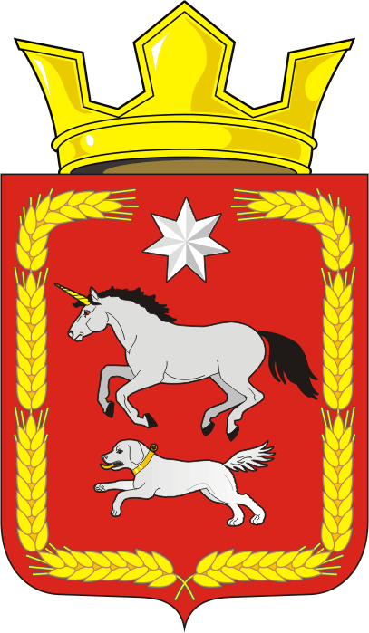

АДМИНИСТРАЦИЯ КАИРОВСКОГО СЕЛЬСОВЕТА
САРАКТАШСКОГО РАЙОНА ОРЕНБУРГСКОЙ ОБЛАСТИ

Р А С П О Р Я Ж Е Н И Е
_________________________________________________________________________________________________________

01.12.2022 с. Каировка № 15-р

Об организации электронного документооборота с использованием электронной подписи в государственной информационной системе «Единая система юридически значимого электронного документооборота и делопроизводства Оренбургской области»

В целях организации электронного документооборота и единого порядка работы сотрудников администрации Каировского сельсовета с электронными документами в государственной информационной системе «Единая система юридически значимого электронного документооборота и делопроизводства Оренбургской области»:
- Признать правомерным электронный обмен документами, подписанными электронной подписью, между сотрудниками администрации Каировского сельсовета.
- Электронный документооборот производить в соответствии с регламентом регламента применения электронной подписи в государственной информационной системе «Единая система юридически значимого электронного документооборота и делопроизводства Оренбургской области» в администрации муниципального образования Каировский сельсовет Саракташского района Оренбургской области, утвержденным постановлением от 01.12.2022 № 63-п «Об организации электронного документооборота с использованием электронной подписи в государственной информационной системе «Единая система юридически значимого электронного документооборота и делопроизводства Оренбургской области» в администрации муниципального образования Каировский сельсовет Саракташского района Оренбургской области».
- Контроль за исполнением данного распоряжения оставляю за собой.
- Распоряжение вступает в силу со дня его подписания.

Глава сельсовета А.Н. Логвиненко

Разослано: прокуратуре района, администрации района, в дело

